12 декабря российский народ отмечает День Конституции.
Конституция – это самый главный закон нашей страны.

Конституцию придумали сами люди и поэтому решили, что День Конституции – государственный праздник России!
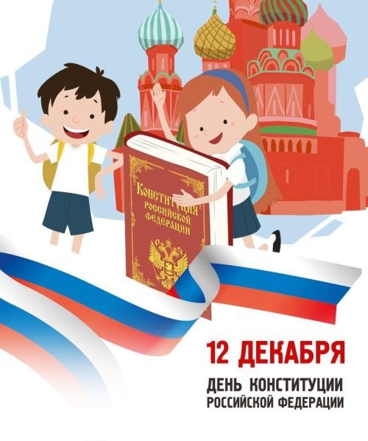

В этом документе список самых главных правил, которые придумали для жители нашей страны. Для чего?
-во-первых, чтобы, не сориться;
-во-вторых, чтобы каждому было хорошо и уютно в стране;
-в-третьих, чтобы помогать друг другу и чувствовать себя в безопасности.
Итак, как ты понял, в Конституции сказано, что можно делать, а что нельзя!
В Конституции ты можешь узнать о своих правах и обязанностях.
Права принадлежат каждому человеку с рождения.
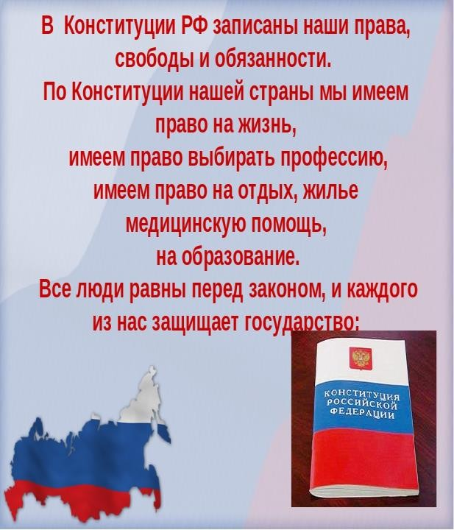

А когда ты подрастёшь, то у тебя будет право на труд и право самому выбирать Президента России!

Но тебе важно знать самое главное правило!
Права есть у каждого человека, и ты своим поведением не коем случае не должен обижать других!
Для того, чтобы люди нашей страны не ссорились и помогали друг другу, в Конституции написаны ОБЯЗАННОСТИ!
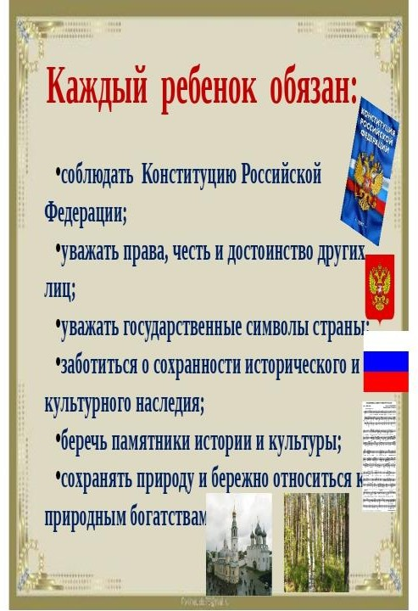

Конечно, у взрослых больше обязанностей, чем у детей.
Итак, давай запомним обязанности, которые ты должен знать и выполнять:
- хорошо учиться;

- беречь и сохранять природу;
- уважать других и помогать старшим;
-не обижать других людей, не брать чужие вещи.
А главная обязанность наших мужчин – служить в Армии! и защищать нашу страну.
Поэтому все мальчики – это будущие защитники Отечества!

Сегодня мы с тобой познакомились с Конституцией России, изучили права и обязанности.
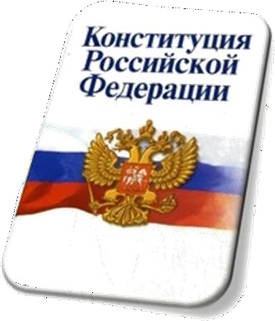

Давайте соблюдать эти главные правила!

Наша Родина сможет процветать только тогда, когда у нас будет мир и дружба, когда мы будем соблюдать права и обязанности, прописанные в Конституции!

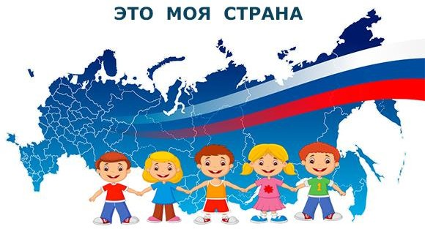

Наш адрес:
357850,Ставропольский край,
Курский муниципальный округ
Курская ст-ца, ул. Мира, д. 30
E-mail: srcn08@minsoc26.ru
тел. 8 (87964) 6-50-96
Официальный сайт:
курский-срцн.ru.

Подготовил: социальный педагог отделения помощи семье и детям Я.А.Антоненко

Государственное казенное учреждение социального обслуживания «Курский социально - реабилитационный центр для несовершеннолетних
«Надежда»
отделение помощи семье и детям

День Конституции России

Памятка для младших школьников

Ст.Курская

